МБДОУ Детский сад «Ромашка»

Занятие «Город, что сердцу дорог»
(старшая группа)

Подготовил педагог-психолог
Ермошина С.П.

г.Кирсанов

Цель: воспитание в детях патриотов своей малой Родины через ознакомление с родным городом.
Задачи:
- пополнить знания детей о городе, в котором мы живем;
- познакомить детей с достопримечательностями Кирсанова;
- вызывать в детях чувство восхищения и гордости своим родным городом и его жителями;
- развивать интеллектуальные способности, умение логически мыслить.
Материалы: Карта России, шкатулка, игрушки: автобус, солдат, конструктор, фото детского сада, аудиозапись «С чего начинается Родина», музыкальный центр, пазл, мешочек, карточки с изображением ситуаций, флажки на палочках, ватман, бумага А4, канцтовары для творчества, презентация «Город, что сердцу дорог».
Ход занятия:
«Человеку нельзя жить без родины, как нельзя жить без сердца»
К.Паустовский
Звучит мелодия песни «С чего начинается Родина?» Психолог предлагает подойти к географической карте мира и показывает границы России.
Психолог: Дети, это наша страна Россия. Посмотрите какая она большая- даже города, в которых живут миллионы людей, обозначены маленькими кружочками. На это карте наш город не обозначен, такой он маленький по сравнению со всей страной. Но для нас с вами это наша Родина- это то место, где мы родились и растем.
Психолог: Я предлагаю вам отправиться в путешествие по нашему городу. А как называется наш город?
Дети: Кирсанов.
Психолог: А на чем же мы поедем путешествовать? У меня есть с собой вот такая шкатулка. Давайте в нее заглянем. (Психолог достает игрушку-автобус). Дети проходите и рассаживайтесь (стулья стоят в виде сидений автобуса).
Психолог: Все сели? Саша у нас будет водителем, заводи мотор!Бррр…поехали. Дети в нашем автобусе есть волшебный телевизор. С помощью него мы сейчас посмотрим фильм.
(1-2 слайд) Психолог знакомит детей с картой Тамбовской области.
Психолог: Ребята у каждого города есть с вой герб. Герб- это эмблема, на которой изображены знаки отличия определённой исторически сложившейся территории. Давайте посмотрим какой герб Кирсанова.
(3 слайд) Изображение герба.
Психолог: Ребята запомнили, что изображено на нем?
Дети: Да.
Психолог: А теперь давайте поиграем в игру «Кто быстрее».
Игра «Кто быстрее»
Психолог делит группу на команды и предлагает собрать пазл с изображением герба. (Приложение1)
Психолог: Какие вы быстрые и ловкие. Молодцы!
Психолог: Едем с вами дальше. Наша остановка: Достопримечательности города, т.е. значимые и интересные места.
(4-5 слайд) Достопримечательности города.
- Железнодорожный вокзал. Строительство станции Кирсанов началось в 1869 г. Оно осуществлялось обществом Тамбовско-Саратовской железной дороги. 9 августа 1870 г. сюда прибыл первый поезд на линии Тамбов-Умет.
- Центр детского творчества. Здание, в котором сейчас находится Центр детского творчества в Кирсанове, построено во второй половине XIX века по проекту архитектора Андреяна Захарова. Изначально в нём располагались: земская управа, казначейство и библиотека-читальня.
- Краеведческий музей. Кирсановский краеведческий музей — один из старейших в Тамбовской области. Он был открыт в 1923 году. Здание, в котором он размещается, было построено в 1860 году и является памятником истории и культуры. Оно принадлежало купцу Митяеву, который переоборудовал его под купеческий клуб, где проходили заседания Совета рабочих, крестьянских и красноармейских депутатов.
- Пешая улица с фонтанами и зонами отдыха.
- Музыкальная школа. История музыкальной школы в Кирсанове начинается с частного музыкального училища имени капельмейстера 3-го запасного кавалерийского полка Карла Алоизовича Байера, которое существовало в Кирсанове в 1916 году.
- Кинотеатр «Золотой витязь» История кинопоказа в Кирсанове начинается с начала прошлого века. Накануне Первой мировой войны в городе работали кинематограф купца Митяева и электротеатр «Художественный». В 2002 году в результате реконструкции и преобразования кинотеатр «Россия» стал Центром досуга «Золотой витязь».
- Собор Тихвинско-Богородицкого монастыря ( XIX век).
- Торговые ряды.
Психолог: Ребята, а вы знаете, почему улица называется улицей? Я вам сейчас расскажу (дети выстраиваются в две шеренги лицом друг к другу), покажите друг другу свои лица и улыбнитесь. Психолог проходит между ними как по улице, объясняя детям, что дома стоят лицом друг к другу, у –лица. Вот так и образовалось это слово.
Психолог: Ребята едем с вами дальше. Давайте заглянем в шкатулку.(Достает деталь от конструктора). Что это?
Дети: Конструктор.
Психолог: Совершенно верно. Мы с вами будем настоящими строителями и построим свою улицу. И назовем ее «Непоседы» как ваша группа.

Арт-терапевтическое упражнение «Улица Непосед»

Психолог: Ребята мы нарисуем с вами домики, которые сложим вместе, и у нас получится одна большая улица города.
Как мы рисуем с вами домик? Сначала рисуем крышу, затем стены. Проводим линию вниз и параллельную ей линию из другого конца крыши дома. Когда мы закончили стены, рисуем окошки и дверь. Около домиков можно нарисовать красивые цветы и растения.
Психолог: Ребята, а теперь давайте наклеим ваши домики на один большой лист. Вот и получилась у нас улица Непосед!
Психолог: Ребята, но в нашем городе на наших улицах, кроме домов есть еще и другие здания. Давайте отгадаем загадки.
Загадки
В этом домике врачи,
Ждут людей, чтоб их лечить.
Всем они помочь готовы -
Отпускают лишь здоровых (Больница).
Стоит весёлый, светлый дом,
Ребят проворных много в нём -
Там пишут и считают,
Рисуют и читают. (Школа)
Мы пошли купить продукты:
Молоко, сметана, фрукты.
На кассу все несем в корзине.
Мы в продуктовом… (магазине)

Если кашель или грипп,
Или голос Ваш охрип,
Если плохо человеку —
Мы торопимся (в аптеку!)

Психолог: Ребята как интересно с вами играть, а давайте с вами поговорим о том, что можно делать на улицах города, а чего делать нельзя.
Игра «Сделай выбор»
Психолог: Ребята посмотрите у меня есть мешочек, в нем спрятались карточки с изображением ситуаций (Приложение 2). Я буду доставать их по очереди, а вы поднимайте красный флажок если этого нельзя делать на улице, или зеленый если можно.
Примерные ситуации:
- Помогать родителям сажать деревья и цветы;
- Оставлять после себя мусор;
- Рвать растения с клумбы;
- Рассматривать прекрасные цветы;
- Переходить дорогу на красный свет;
- Переходить дорогу на зеленый свет светофора;
- Шуметь, баловаться в общественных местах;
- Разговаривать вежливо, спокойно.
Психолог: Молодцы ребята, вы знаете правила поведения на улице! Садимся в автобус. Саша заводи снова. Бррр..набираем скорость. Катя открой нашу волшебную шкатулку. (Достает игрушку солдатика).
Психолог: Ребята жители нашего города, как и многие народы в России принимали участие во многих войнах. И конечно существуют памятники и мемориалы тех страшных событий. И следующая остановка «Места воинской славы».
(6-9 слайд)
- Военно-мемориальный комплекс, посвящённый памяти воинов-кирсановцев, погибших в Великой Отечественной войне.
- Мемориал «Памяти воинов-интернационалистов». Открыт в 2015 году. В центре комплекса — возвышение из камней, годы войны в Афганистане, портрет воина.
- Мемориал павших в годы ВОВ,
- Монумент воинской славы.
- Борцам за дело революции.
Психолог: Ребята, теперь вы видите сколько героев у нас погибло на войне, которые боролись за свободу и за мир. Какое это было значимое событие для нашей страны, города- Победа! Наша с вами задача сохранить честь и память о них.
Психолог: Садитесь в автобус. Куда же мы поедем дальше? Давайте заглянем в шкатулку. Психолог достает фото с изображением детского сада. Что это за здание?
Дети: Наш садик.
Психолог: Совершенно верно мы с вами вернулись в детский сад и наше путешествие подходит к концу. Сегодня мы увидели, как красив наш город, как много в нём интересного. Что Вам понравилось? Что запомнилось больше всего? (ответы детей).
Психолог: Интересное было путешествие. А завершить его мне бы хотелось стихотворение, которое написала жительница нашего города.
(10 Слайд)
Мой град Кирсанов – Родина моя!
Есть в нем озера и зеленые массивы,
Храм и золотые купола,
встречают колокольным переливом.
Мой град Кирсанов - это чистота,
дома большие светятся огнями.
Поля с пшеницей, трели соловья,
Святые родники чистой водой всех угощают!
Мой град Кирсанов – ты душа моя!
Я чту традиции твои, в тебе черпаю силы,
Здесь счастье я свое нашла,
Мой град Кирсанов - сердцу очень милый!

Е.Колмыкова

Психолог: Ребята, любите и уважайте свою Родину!

Использованные источники (фотоматериал):

- (Электронный ресурс) https://ya.ru/images/search?from=tabbar&text=мемориал%20кирсанов
- (Электронный ресурс) https://ya.ru/images/search?from=tabbar&text=кирсанов%20достопримечательности
- (Электронный ресурс) https://ya.ru/images/search?from=tabbar&text=кирсановгерб
- (Электронный ресурс) https://ya.ru/images/search?from=tabbar&text
- (Электронный ресурс) https://ru.m.wikipedia.org/wiki/Кирсанов

Приложение 1

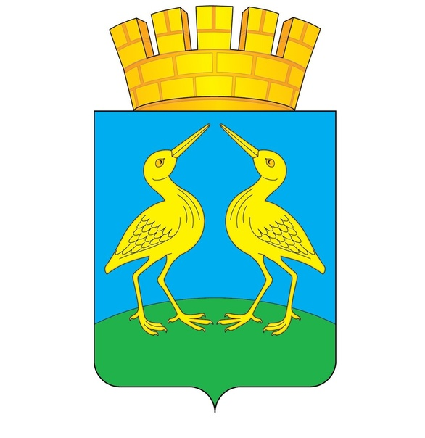

Приложение 2
